**Lima, $FECHA.**

|  |
| --- |
| **REQUERIMIENTO DE PAGO**  **PLAZO MÁXIMO DE CUMPLIMIENTO: 24 HORAS** |

|  |  |  |  |  |
| --- | --- | --- | --- | --- |
| **CLIENTE** | **:** | **$CLIENTE** | | |
| **DOMICILIO** | **:** | **$DOMICILIO** | | |
| **DISTRITO** | **:** | **$DISTRITO** | | |
| **CÓDIGO** | **:** | **$CODIGO** | | |
| **N° DE CUOTAS VENCIDAS** | | | **:** | **$CUOTAS** |
| **FECHA DE LA ÚLTIMA CUOTA VENCIDA** | | | **:** | **$FECHACUOTA** |
| **GESTORA DE COBRANZA** | | | **:** | **$USUARIO** |

Estimado(a) cliente:

Habiendo tomado en consideración las comunicaciones y avisos previos remitidos a su persona a en los cuales se le invita de manera conciliadora para que proceda a cancelar la deuda que mantiene con nuestra institución, y en vista de su reiterado incumplimiento y negativa de pago, le informamos que a la fecha usted está incurriendo en **MORA por la obligaciones previamente contraídas por su persona.**

Que, dado su evidente incumplimiento, se le requiere para que en el plazo improrrogable y perentorio de **24 HORAS** de recibida la presente realice una de las siguientes alternativas:

1. Proceda a cancelar el íntegro de la deuda que mantiene con nuestra institución, para lo cual deberá indicar a la entidad bancaria a la cual realiza el pago claramente el número de código de su financiamiento y luego comunicarse con nuestra institución comunicándonos que ya cumplió con cancelar su deuda.
2. Nos visite a nuestras oficinas, para poder buscar de manera conjunta alguna vía de solución a su deuda por falta de pago.
3. Proceda a comunicarse a los teléfonos indicados al pie de la presente, y pactar una cita definitiva con nuestra gestora de cobranzas para buscar de manera conjunta alguna vía de solución a su deuda por falta de pago.

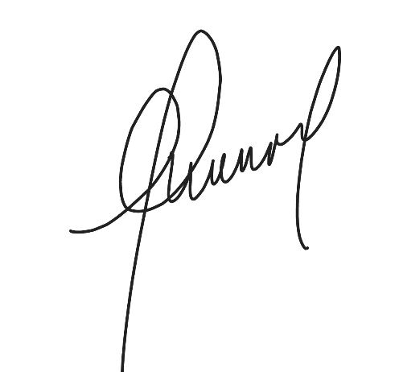Debemos indicarle que si usted decide realizar caso omiso al presente requerimiento, nos veremos en la imperiosa necesidad de actuar conforme lo estipula en el Contrato de Financiamiento celebrado con el **FONDO PEREZ HIDALGO - TCHN, FONDO DE INVERSIÓN PRIVADO**; que en su debida oportunidad usted suscribió, para lo cual interpondremos las acciones legales y judiciales, para que de esa manera se logre llevar a cabo la cobranza judicial de su deuda, con la consecuente venta judicial del bien otorgado en garantía hipotecaria a nuestro favor.

**$USUARIO**

**Gestora de Cobranzas**

**Popular SAFI, Sociedad Administradora de Fondos de Inversión**

**Fondo PEREZ HIDALGO - TCHN, Fondo de Inversión Privado**